Dom pasywny cena - od czego jest zależna?
Dom pasywny cena - temat naszego artykułu skupia się na tym od czego zależy cena energooszczędnego domu. Jeśli taka tematyka Cie interesuje, pprzeczytaj.

Pasywne budownictwo

Pasywne budownictwo to nie tylko nowoczesny trend w branży budowlanej ale także sposób na stworzenie spokojnej i bezpiecznej przestrzeni dla życia dla twojej rodziny. Domy pasywne są bardzo wymagającą formą budownictwa, ponieważ muszą spełniać konkretne normy a także wymagania. O domie pasywnym mówimy wtedy, jeżeli wykorzystuje maksymalnie 15 kWh na metr kwadratowy energii do ogrzewania budynku i 120 kWh do innych czynności takich jak nagrzewanie wody czy działanie wszelkich urządzeń domowych. Nie jest na ten moment tajemnicą, iż domy pasywne cena zależna jest od wielu czynników, pytanie od jakich.

Dom pasywny cena

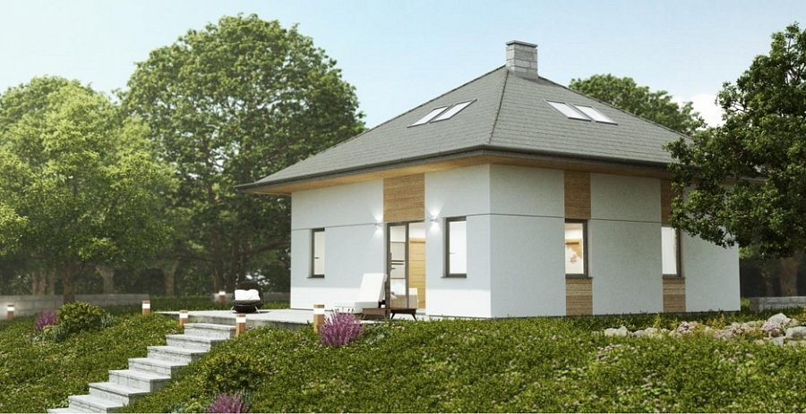
Cena domu pasywnego może się różnić w zależności od tego jaki projekt domu wybierzemy. Tutaj będą miały znaczenie na przykład metry kwadratowe budowli czy też materiały z jakich zdecydujemy się wykończyć nasz dom. Ogólnie przyjmuje się, że budownictwo tradycyjne jest o 30% tańsze od budownictwa energooszczędnego. Niemniej jednak domy pasywne czy też skandynawskie lub modułowe a także gotowe jest to taka forma budownictwa, która pozwala zaoszczędzić w eksploatacji budynku co przekłada się na niższe koszty ogrzewania oraz zużycia prądu. Zatem dom pasywny cena faktycznie będzie wyższa w początkowej fazie, później natomiast w czasie wykorzystywania budowli, różnica w cenie się zwróci.

